|  |  |  |  |  |
| --- | --- | --- | --- | --- |
|  | | **유스케이스 명세서** | |  |
| 작성자 : Umbrella | Document # : 유스케이스 | | Version # : 1.0 | Issue Date : 2019/11/18 |

**유스케이스 명세서**

**Ver 1.0**

|  |  |  |  |  |
| --- | --- | --- | --- | --- |
|  | | **유스케이스 명세서** | |  |
| 작성자 : Umbrella | Document # : 유스케이스 | | Version # : 1.0 | Issue Date : 2019/11/18 |

1. 유스케이스 패키지 목록

|  |  |  |
| --- | --- | --- |
| 유스케이스 ID | 유스케이스 패키지명 | 설명 |
| SB_USC_100 | 회원관리 | 로그인,로그아웃,회원가입,회원수정/탈퇴 기능 |
| SB_USC_200 | 도서 관리 | 도서 목록추가, 수정, 삭제, 조회 기능 |
| SB_USC_300 | 대출 관리 | 도서 대출, 반납, 연체, 예약 기능 |
| SB_USC_400 | FAQ | 자주 묻는 질문 추가, 수정, 삭제 기능 |
| SB_USC_500 | 공지사항 | 공지사항 추가, 수정, 조회기능 |
| SB_USC_600 | 추천도서 | 추천도서 조회 기능 |
| SB_USC_700 | Q&A | 개인문의 글 작성,답변,조회 기능 |
|  |  |  |

1. 엑터 목록

|  |  |  |
| --- | --- | --- |
| 엑터 ID | 엑터명 | 엑터 설명 |
| SB_AC_101 | 비회원 | 로그인 하지 않은 사용자 |
| SB_AC_102 | 회원 | 로그인 한 사용자 |
| SB_AC_103 | 시스템 관리자 | 회원 권한을 변경할 수 있는 관리자 |
| SB_AC_104 | 관리자 | 회원을 조회/수정/삭제할 수 있는 관리자 |

|  |  |  |  |  |
| --- | --- | --- | --- | --- |
|  | | **유스케이스 명세서** | |  |
| 작성자 : Umbrella | Document # : 유스케이스 | | Version # : 1.0 | Issue Date : 2019/11/18 |

1. 유스케이스 패키지 명세
   1. 회원
      1. 유스케이스 패키지 다이어그램

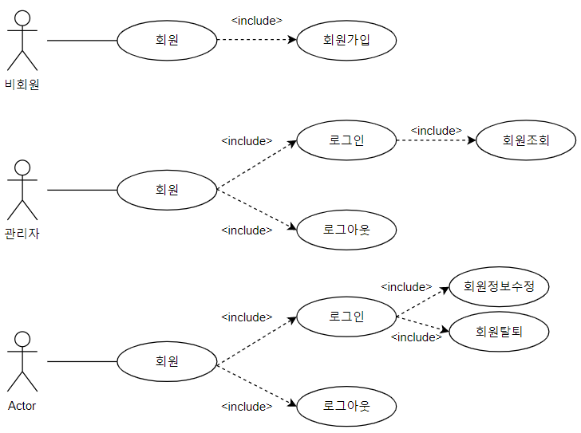

|  |  |  |  |  |
| --- | --- | --- | --- | --- |
|  | | **유스케이스 명세서** | |  |
| 작성자 : Umbrella | Document # : 유스케이스 | | Version # : 1.0 | Issue Date : 2019/11/18 |

* + 1. 엑터 목록

|  |  |  |
| --- | --- | --- |
| 엑터 ID | 엑터명 | 설명 |
| SB_AC_101 | 비회원 | 로그인 하지 않은 사용자 |
| SB_AC_102 | 회원 | 로그인 한 사용자 |
| SB_AC_103 | 시스템 관리자 | 회원 권한을 변경할 수 있는 관리자 |
| SB_AC_104 | 관리자 | 회원을 조회/수정/삭제 할 수 있는 관리자 |

* + 1. 유스케이스 목록

|  |  |  |
| --- | --- | --- |
| 유스케이스  ID | 유스케이스명 | 유스케이스 설명 |
| SB_USC_101 | 회원가입 | 정보를 기입하여 회원 등록을 하는 기능  이메일 중복을 확인하는 기능 |
| SB_USC_102 | 로그인 | 로그인 시, 세션에 정보를 담는 기능 |
| SB_USC_103 | 로그아웃 | 로그아웃 시, 세션에 정보를 삭제하는 기능 |
| SB_USC_104 | 회원정보수정 | 비밀번호를 수정하는 기능 |
| SB_USC_105 | 회원정보조회 | 정보를 조회하는 기능 |
| SB_USC_106 | 회원탈퇴 | 회원을 탈퇴하는 기능 |

|  |  |  |  |  |
| --- | --- | --- | --- | --- |
|  | | **유스케이스 명세서** | |  |
| 작성자 : Umbrella | Document # : 유스케이스 | | Version # : 1.0 | Issue Date : 2019/11/18 |

* + 1. 유스케이스 명세
       1. 회원가입
          1. 주요 엑터
* 비회원
  + - * 1. 선행 조건
* 회원 등록이 되어있지 않은 비회원이어야한다.
  + - * 1. 기본 시나리오

1. 비회원은 이메일 중복 검사와 회원정보제공(필수)를 입력 한 후에 계정을 생성할 수 있다.
   * + 1. 로그인
          1. 주요 엑터

* 회원, 관리자
  + - * 1. 선행 조건
* 회원과 관리자는 회원가입이 되어있어야 한다.
  + - * 1. 기본 시나리오

1. 관리자와 회원은 아이디와 패스워드를 입력하여 로그인 할 수 있다.
2. 아이디와 패스워드가 유효하면 로그인이 완료된다.
   * + 1. 로그아웃
          1. 주요 엑터

* 회원, 관리자
  + - * 1. 선행 조건
* 관리자와 회원은 로그인 상태여야 한다.
* 로그아웃 버튼을 클릭 시, 로그아웃 된다.
  + - * 1. 기본 시나리오

1. 관리자와 회원은 로그아웃 버튼을 통해 로그아웃 할 수 있다.
   * + 1. 회원정보수정
          1. 주요 엑터

* 회원, 시스템관리자
  + - * 1. 선행 조건

|  |  |  |  |  |
| --- | --- | --- | --- | --- |
|  | | **유스케이스 명세서** | |  |
| 작성자 : Umbrella | Document # : 유스케이스 | | Version # : 1.0 | Issue Date : 2019/11/18 |

* 회원, 관리자의 정보가 시스템에 존재해야한다.
* 회원은 로그인 상태여야한다.
  + - * 1. 기본 시나리오

1. 회원은 가입시 입력한 계정 정보를 다시 입력하여 수정할 수 있다.
2. 시스템관리자는 관리자의 권한을 변경할 수 있다.
   * + 1. 회원정보조회
          1. 주요 엑터

* 관리자
  + - * 1. 선행 조건
* 회원의 정보가 시스템에 존재해야한다.
  + - * 1. 기본 시나리오

1. 관리자는 계정 정보에 있는 개인 정보를 조회할 수 있다.
   * + 1. 회원탈퇴
          1. 주요 엑터

* 회원
  + - * 1. 선행 조건
* 회원은 로그인 상태여야 한다.
* 회원의 계정 정보가 시스템에 존재해야한다.
  + - * 1. 기본 시나리오

1. 회원이 비밀번호를 입력, 계정정보와 일치 할 때, 회원을 탈퇴할 수 있다.

|  |  |  |  |  |
| --- | --- | --- | --- | --- |
|  | | **유스케이스 명세서** | |  |
| 작성자 : Umbrella | Document # : 유스케이스 | | Version # : 1.0 | Issue Date : 2019/11/18 |

* 1. 도서 관리
     1. 유스케이스 패키지 다이어그램

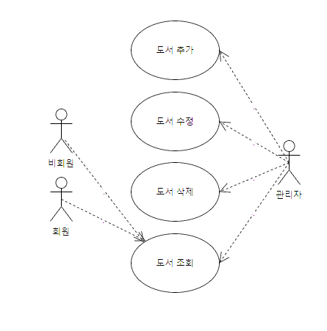

* + 1. 엑터 목록

|  |  |  |
| --- | --- | --- |
| 엑터 ID | 엑터명 | 설명 |
| SB_AC_101 | 비회원 | 도서 조회 기능만 사용 |
| SB_AC_102 | 회원 | 도서 조회, 대출신청 기능 사용 |
| SB_AC_104 | 관리자 | 도서 조회, 수정, 삭제 전체 기능 사용 |

|  |  |  |  |  |
| --- | --- | --- | --- | --- |
|  | | **유스케이스 명세서** | |  |
| 작성자 : Umbrella | Document # : 유스케이스 | | Version # : 1.0 | Issue Date : 2019/11/18 |

* + 1. 유스케이스 목록

|  |  |  |
| --- | --- | --- |
| 유스케이스  ID | 유스케이스명 | 유스케이스 설명 |
| SB_USC_201 | 도서 추가 | 신규 도서를 데이터베이스에 추가하는 기능 |
| SB_USC_202 | 도서 수정 | 도서 반납시 도서 보관 상태를 수정하는 기능 |
| SB_USC_203 | 도서 삭제 | 일부 도서를 도서 조회에 해당하지 않게 수정하는 기능 |
| SB_USC_204 | 도서 조회 | 데이터베이스의 도서를 조건에 따라 불러오는 기능 |

* + 1. 유스케이스 명세
       1. 도서 추가
          1. 주요 엑터
* 관리자
  + - * 1. 선행 조건
* 로그인을 통해 엑터의 관리자 권한을 확인
  + - * 1. 기본 시나리오

1. 관리자는 도서를 추가 가능하다
   * + 1. 도서 수정
          1. 주요 엑터

* 관리자
  + - * 1. 선행 조건
* 로그인을 통해 엑터의 관리자 권한을 확인
  + - * 1. 기본 시나리오

1. 관리자는 도서의 정보(보관상태, 이미지) 수정이 가능하다
   * + 1. 도서 삭제
          1. 주요 엑터

* 관리자
  + - * 1. 선행 조건

|  |  |  |  |  |
| --- | --- | --- | --- | --- |
|  | | **유스케이스 명세서** | |  |
| 작성자 : Umbrella | Document # : 유스케이스 | | Version # : 1.0 | Issue Date : 2019/11/18 |

* 로그인을 통해 엑터의 관리자 권한을 확인
  + - * 1. 기본 시나리오

1. 관리자는 도서의 정보(보관상태) 수정이 가능하다
   * + 1. 도서 조회
          1. 주요 엑터

* 관리자, 회원, 비회원
  + - * 1. 선행 조건
* 엑터의 권한을 확인하고, 권한에 따른 조회 기능, 목록의 정보, 사용 가능 기능을 다르게 한다
  + - * 1. 기본 시나리오

1. 관리자 엑터는 조회된 도서 목록에서의 정보 수정이 가능하다
2. 회원 엑터는 조회된 도서 목록에서 대출 기능 사용이 가능하다
3. 비회원 엑터는 조회된 도서 목록 열람만 가능하다

|  |  |  |  |  |
| --- | --- | --- | --- | --- |
|  | | **유스케이스 명세서** | |  |
| 작성자 : Umbrella | Document # : 유스케이스 | | Version # : 1.0 | Issue Date : 2019/11/18 |

* 1. 대출 관리
     1. 유스케이스 패키지 다이어그램

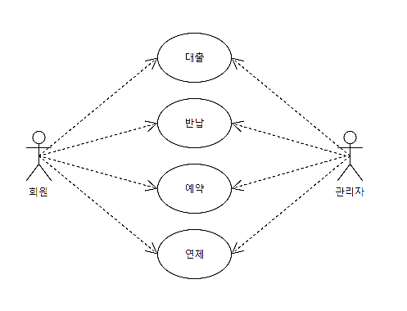

* + 1. 엑터 목록

|  |  |  |
| --- | --- | --- |
| 엑터 ID | 엑터 명 | 설명 |
| SB_AC_102 | 회원 | 대출 · 반납 · 예약 · 연체의 전체적인 서비스 이용 |
| SB_AC_104 | 관리자 | 대출 · 반납 · 예약 · 연체 관리 |

|  |  |  |  |  |
| --- | --- | --- | --- | --- |
|  | | **유스케이스 명세서** | |  |
| 작성자 : Umbrella | Document # : 유스케이스 | | Version # : 1.0 | Issue Date : 2019/11/18 |

* + 1. 유스케이스 목록

|  |  |  |
| --- | --- | --- |
| 엑터 ID | 엑터명 | 설명 |
| SB_USC_301_01 | 대출 | 도서 관리자 전용 도서 대출 및 도서 목록 조회 |
| SB_USC_301_02 | 웹에서 사용자가 원하는 도서를 대출 |
| SB_USC_302_01 | 반납 | 도서 관리자 전용 도서 반납 |
| SB_USC_302_02 | 지정된 위치에서 사서를 통하지 않는 스마트 반납 |
| SB_USC_303_01 | 예약 | 예약 · 조회 · 취소 · 우선예약 |
| SB_USC_303_02 | 회원 예약 리스트 조회 |
| SB_USC_304_01 | 연체 | 연체 리스트 추가 · 삭제 (시스템, 배치) |
| SB_USC_304_02 | 사용자 개인 연체 조회 |
| SB_USC_304_03 | 연체 리스트 조회 |

* + 1. 유스케이스 명세
       1. 대출
          1. 주요 엑터
* 회원, 관리자
  + - * 1. 선행 조건
* 로그인을 통해 엑터의 권한을 확인, 권한에 따른 목록이 가능하다
* 대출하려는 도서가 대출가능 상태이여야 한다
* 대출중인 도서와 예약중인 도서의 합이 5권 미만이어야 한다,
* 연체 기록에 의한 패널티가 없어야 한다
  + - * 1. 기본 시나리오

1. 도서관 내에서는 관리자를 통한 도서 대출이 가능하다
2. 도서관 외부에서 웹 혹은 모바일을 통한 대출을 할 수 있다
3. 관리자는 대출 목록을 조회할 수 있다
   * + 1. 반납
          1. 주요 엑터

* 회원, 관리자

|  |  |  |  |  |
| --- | --- | --- | --- | --- |
|  | | **유스케이스 명세서** | |  |
| 작성자 : Umbrella | Document # : 유스케이스 | | Version # : 1.0 | Issue Date : 2019/11/18 |

* + - * 1. 선행 조건
* 로그인을 통해 엑터의 권한을 확인, 권한에 따른 목록이 가능하다.
* 대출목록에 존재하는 대출만 반납이 가능하다
  + - * 1. 기본 시나리오

1. 도서관 내에서는 관리자를 통한 도서 반납이 가능하다
2. 도서관 운영시간 이후는 지정된 위치에서 스마트 반납이 가능하다
   * + 1. 예약
          1. 주요 엑터

* 회원, 관리자
  + - * 1. 선행 조건
* 로그인을 통해 엑터의 권한을 확인, 권한에 따른 목록이 가능하다
* 예약하려는 도서가 데이터베이스에 존재 해야 한다,
* 해당 도서명의 도서가 모두 대출중인 상태여야 한다
* 대출중인 도서와 예약중인 도서의 합이 5권 미만이어야 한다
* 연체 기록에 의한 패널티가 없어야 한다
  + - * 1. 기본 시나리오

1. 회원은 도서를 예약, 예약취소 할 수 있다,
2. 본인이 예약중인 리스트를 조회할 수 있다
3. 마일리지를 사용시 일반 회원보다 예약의 우선순위를 점한다
4. 관리자는 예약중인 리스트를 조회 가능하다
5. 예약이 있는 도서는 반납시 자동으로 예약된 회원중 우선순위가 가장 높은 회원에게 알림
   * + 1. 연체
          1. 주요 엑터

* 관리자, 회원
  + - * 1. 선행 조건
* 로그인을 통해 엑터의 권한을 확인, 권한에 따른 목록이 가능하다
  + - * 1. 기본 시나리오

1. 반납일을 초과하여 도서를 반납한 경우 관리자가 반납처리 시

시스템에서 자동으로 연체 리스트에 데이터를 추가한다

1. 연체 기한을 충족한 경우 연체 목록에서 삭제 된다
2. 회원은 자신의 연체 일 수를 조회할 수 있다
3. 관리자는 연체중인 회원 리스트를 조회할 수 있다

|  |  |  |  |  |
| --- | --- | --- | --- | --- |
|  | | **유스케이스 명세서** | |  |
| 작성자 : Umbrella | Document # : 유스케이스 | | Version # : 1.0 | Issue Date : 2019/11/18 |

* 1. FAQ
     1. 유스케이스 패키지 다이어그램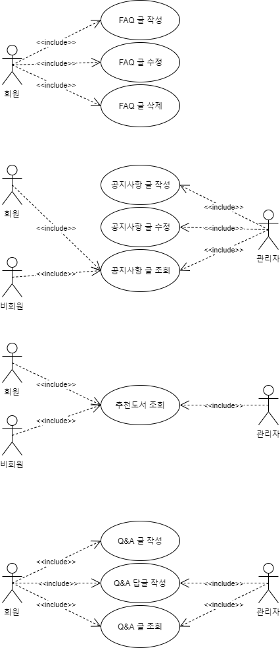
     2. 엑터 목록

|  |  |  |
| --- | --- | --- |
| 엑터 ID | 엑터명 | 설명 |
| SB_AC_103 | 관리자 | 회원을 조회/수정/삭제할 수 있는 관리자 |

* + 1. 유스케이스 목록

|  |  |  |
| --- | --- | --- |
| 유스케이스 ID | 유스케이스 명 | 유스케이스 설명 |
| SB_USC_401 | FAQ 작성 | FAQ 글 작성 기능 |
| SB_USC_402 | FAQ 수정 | FAQ 글 수정 기능 |
| SB_USC_403 | FAQ 삭제 | FAQ 글 삭제 기능 |

|  |  |  |  |  |
| --- | --- | --- | --- | --- |
|  | | **유스케이스 명세서** | |  |
| 작성자 : Umbrella | Document # : 유스케이스 | | Version # : 1.0 | Issue Date : 2019/11/18 |

* + 1. 유스케이스 명세
       1. FAQ 작성
          1. 주요 엑터
* 관리자
  + - * 1. 선행 조건
* 로그인 엑터 권한이 관리자여야 한다.
  + - * 1. 기본 시나리오

1. 관리자는 FAQ를 작성이 가능하다.
   * + 1. FAQ 수정
          1. 주요 엑터

* 관리자
  + - * 1. 선행 조건
* 로그인 엑터 권한이 관리자여야 한다.
  + - * 1. 기본 시나리오

1. 담당자는 FAQ를 수정이 가능하다.
   * + 1. FAQ 삭제
          1. 주요 엑터

* 관리자
  + - * 1. 선행 조건
* 로그인 엑터 권한이 관리자여야 한다.
  + - * 1. 기본 시나리오

1. 관리자는 FAQ를 삭제이 가능하다.

|  |  |  |  |  |
| --- | --- | --- | --- | --- |
|  | | **유스케이스 명세서** | |  |
| 작성자 : Umbrella | Document # : 유스케이스 | | Version # : 1.0 | Issue Date : 2019/11/18 |

* 1. 공지사항
     1. 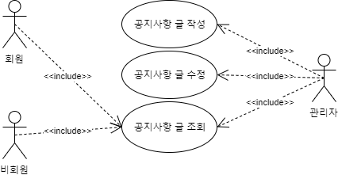유스케이스 패키지 다이어그램

3.5.2 엑터 목록

|  |  |  |
| --- | --- | --- |
| 엑터 ID | 엑터명 | 설명 |
| SB_AC_101 | 비회원 | 로그인 하지 않은 사용자 |
| SB_AC_102 | 회원 | 로그인 한 사용자 |
| SB_AC_104 | 관리자 | 회원을 조회/수정/삭제할 수 있는 관리자 |

|  |  |  |  |  |
| --- | --- | --- | --- | --- |
|  | | **유스케이스 명세서** | |  |
| 작성자 : Umbrella | Document # : 유스케이스 | | Version # : 1.0 | Issue Date : 2019/11/18 |

* + 1. 유스케이스 목록

|  |  |  |
| --- | --- | --- |
| 유스케이스 ID | 유스케이스 명 | 유스케이스 설명 |
| SB_USC_501 | 공지사항 작성 | 공지사항 글 작성 기능 |
| SB_USC_502 | 공지사항 수정 | 공지사항 글 수정 기능 |
| SB_USC_503 | 공지사항 조회 | 공지사항 글 조회 기능 |

* + 1. 유스케이스 명세
       1. 공지사항 작성
          1. 주요 엑터
* 관리자
  + - * 1. 선행 조건
* 로그인 엑터 권한이 관리자여야 한다.
  + - * 1. 기본 시나리오

1. 관리자는 공지사항을 작성이 가능하다.
   * + 1. 공지사항 수정
          1. 주요 엑터

* 관리자
  + - * 1. 선행 조건
* 로그인 엑터 권한이 관리자여야 한다.
  + - * 1. 기본 시나리오

1. 담당자는 공지사항을 수정이 가능하다.
   * + 1. 공지사항 조회
          1. 주요 엑터

* 관리자, 회원, 비회원
  + - * 1. 선행 조건
* 없음
  + - * 1. 기본 시나리오

1. 관리자, 회원, 비회원은 공지사항페이지에 표출된 모든 게시글을 볼 수 있다.

|  |  |  |  |  |
| --- | --- | --- | --- | --- |
|  | | **유스케이스 명세서** | |  |
| 작성자 : Umbrella | Document # : 유스케이스 | | Version # : 1.0 | Issue Date : 2019/11/18 |

* 1. 추천도서
     1. 유스케이스 패키지 다이어그램

3.5.2 엑터 목록

|  |  |  |
| --- | --- | --- |
| 엑터 ID | 엑터명 | 설명 |
| SB_AC_101 | 비회원 | 로그인 하지 않은 사용자 |
| SB_AC_102 | 회원 | 로그인 한 사용자 |
| SB_AC_104 | 관리자 | 회원을 조회/수정/삭제할 수 있는 관리자 |

* + 1. 유스케이스 목록

|  |  |  |
| --- | --- | --- |
| 유스케이스 ID | 유스케이스 명 | 유스케이스 설명 |
| SB_USC_601 | 추천도서 조회 | 공지사항 글 조회 기능 |

|  |  |  |  |  |
| --- | --- | --- | --- | --- |
|  | | **유스케이스 명세서** | |  |
| 작성자 : Umbrella | Document # : 유스케이스 | | Version # : 1.0 | Issue Date : 2019/11/18 |

* + 1. 유스케이스 명세
       1. 공지사항 작성
          1. 주요 엑터
* 관리자, 회원, 비회원
  + - * 1. 선행 조건
* 없음
  + - * 1. 기본 시나리오

1. 관리자, 회원, 비회원은 추천도서페이지에 표출된 모든 게시글을 볼 수 있다.

|  |  |  |  |  |
| --- | --- | --- | --- | --- |
|  | | **유스케이스 명세서** | |  |
| 작성자 : Umbrella | Document # : 유스케이스 | | Version # : 1.0 | Issue Date : 2019/11/18 |

* 1. Q&A
     1. 유스케이스 패키지 다이어그램
     2. 엑터 목록

|  |  |  |
| --- | --- | --- |
| 엑터 ID | 엑터명 | 설명 |
| SB_AC_102 | 회원 | 로그인 한 사용자 |
| SB_AC_104 | 관리자 | 회원을 조회/수정/삭제할 수 있는 관리자 |

* + 1. 유스케이스 목록

|  |  |  |
| --- | --- | --- |
| 유스케이스 ID | 유스케이스 명 | 유스케이스 설명 |
| SB_USC_701 | Q&A 작성 | Q&A 글 작성 기능 |
| SB_USC_702 | Q&A 답글 작성 | Q&A 글 답글 기능 |
| SB_USC_703 | Q&A 글 조회 | Q&A 글 조회 기능 |

|  |  |  |  |  |
| --- | --- | --- | --- | --- |
|  | | **유스케이스 명세서** | |  |
| 작성자 : Umbrella | Document # : 유스케이스 | | Version # : 1.0 | Issue Date : 2019/11/18 |

* + 1. 유스케이스 명세
       1. Q&A 작성
          1. 주요 엑터
* 회원
  + - * 1. 선행 조건
* 로그인 엑터 권한이 회원이여야 한다.
  + - * 1. 기본 시나리오

1. 회원는 Q&A을 작성이 가능하다.
   * + 1. Q&A 답글 작성
          1. 주요 엑터

* 회원, 관리자
  + - * 1. 선행 조건
* 로그인을 통해 엑터의 권한을 확인, 권한에 따른 목록이 가능하다.
  + - * 1. 기본 시나리오

1. 관리자는 회원에 글에 답글이 가능하다.
2. 회원은 관리자의 답글에 답글을 달 수 있다.
   * + 1. Q&A 글 조회
          1. 주요 엑터

* 관리자, 회원
  + - * 1. 선행 조건
* 로그인을 통해 엑터의 권한을 확인, 권한에 따른 목록이 가능하다.
  + - * 1. 기본 시나리오

1. 관리자는 회원들의 Q&A를 조회할 수 있다.
2. 회원은 자신이 작성한 Q&A만 조회할 수 있다.